小学数学综合与实践领域伙伴学习的研究
中期报告
常州市博爱小学 翁文倩 崔昺瑢
2023年3月，翁文倩和崔昺瑢主持的“小学数学综合与实践领域伙伴学习的研究”，被批准立项为天宁区教科研课题。2023年3月20日进行了开题论证，经过一年多的课题研究，已初步完成规定的研究任务。
一、研究背景与价值
1.基于落实数学课程标准的需要
《义务教育课程方案（2022年版）》中提出：“加强课程内容的内在联系，突出课程内容结构化，探索主题、项目、任务等内容组织方式。在此要求下，2022年版课标中的课程内容设置做出了相应调整。一方面，将前3个领域的内容进一步统整，划分成7个主题，突出课程内容的结构化；另一方面，调整“综合与实践”领域的内容与学习方式，突出课程内容的综合化及学科育人方式的变革。在课堂教学中，教师可以引入“伙伴学习”，让学生在这一课程的学习中互教互 学、互帮互助、互探互究、互评互议，让学生在分享、倾听、交流与碰撞中共同发展、共同提升，展现综合与实践活动课程的价值与效力。
2.基于学校现有的教改成果
常州市博爱小学创办于1927年，是一所有着近百年历史的优质老校。学校秉承“行知天下事，涵养博爱心”的办学理念，坚持科研兴校，以提升学生核心素养为目标，积极打造全时空、场景式、立体化学习社区。2023年，项目《学习社区视域下儿童学习组织的创新实践》成功申报常州市基础教育前瞻性教学改革项目。在学习社区意蕴下，学校进一步聚焦儿童学习组织的创新实践，探索高质量育人新样态。依托学校教学改革项目，本课题采取理论与实际相结合的方法，促成综合与实践课堂教学理念、教学形态和学习方式的转变，学校现有教改成果是“小学数学综合与实践领域伙伴学习”的实践之基。
3.基于现代学习和教学方式的变革
改善学习和教学方式是新课标的明确要求。新课标要求各学科聚焦学习方式的转变，倡导学生应成为学习的真正的主人，要让教师的“教”服务于学生积极主动的“学”，能促进教师“教”和学生“学”的方式的转变；主张在教学中激发学生的兴趣，引发学生思考，鼓励学生独立思考、自由讨论、交流对话、主动建构，鼓励学生在学习活动中再创造，重视学习伙伴间的互动交流，促使学生成为自主的学习者、互助的合作者、共进的研究者。“伙伴学习共同体”正是顺应这种变革的需要。
二、概念与界定
小学数学综合与实践：小学数学综合实践以主题活动的形式呈现，综合了生活实际、其他学科、数学内部知识和应用，强调学生自主、全过程参与，是一类以问题为载体，以学生自主参与为主的学习活动。在学习活动中，学生进一步理解活动中运用的知识和方法，了解所学知识之间的关系，获得数学活动经验。
伙伴学习：伙伴学习是一种基于情感认同将学生结成“学习伙伴”的一种新型的、合作式的学习方式。让学生在开放的学习场域中，由拥有共同兴趣、共同目标和共同的行为习惯的伙伴结成，在学习活动中，学会相互倾听，形成互相学习、合作学习的关系，在相互作用和共同参与中，完成学习任务、达成学习目标，实现共同成长的目的。
三、研究目标与内容
（一）研究目标
1.立足数学核心素养，梳理小学数学综合与实践领域主题教学内容，尝试构建伙伴学习的不同学习场景，为教师在小学数学综合与实践领域教学提供参考。
2.基于学习者视角，聚焦小学数学综合与实践伙伴学习中的学习任务分工、活动组织形式等方面，借助数据采集与分析，探寻不同形式的伙伴学习在学生解决数学问题过程中的影响，形成有效组织策略。
3.依托对伙伴学习的研究，提升学生在数学学习中表达、倾听、提问、合作的学习能力，促进数学素养和社会性素养协同发展的数学学习新样态。
（二）研究内容
1.关于“小学数学综合与实践 ”“伙伴学习 ”的价值、特征和理论研究。
2.本校小学数学综合与实践教学的现状调查研究。
3.小学数学综合与实践领域伙伴学习内容的研究。
4.小学数学综合与实践领域伙伴学习的有效策略研究。
5.小学数学综合与实践领域伙伴学习的评价研究。
四、研究过程与方法
2024年3月此课题立项以来，我们学校研究小组大致经历了以下几个阶段：
准备阶段（2024年3月-2024年5月），制定课题研究方案，成立课题组，明确课题组成员和研究任务，收集材料，学习理论。
文献研究阶段（2024年5月-2024年6月）围绕课题收集材料，学习理论，完成对小学数学综合与实践和伙伴学习的文献研究，研究小学数学综合与实践的内容体系，研究具体的实施方案。
行动研究阶段（2024年9月-2024年12月）根据研究内容，课题组成员分工协作，在具体课例实践中研究与创新，通过伙伴学习合作模式的研究、课堂性质与教师教学的研究、学生学习的研究，进一步形成小学数学综合与实践伙伴学习的有效策略。
五、研究内容的展开
（一）关于“小学数学综合与实践 ”“伙伴学习 ”的价值、特征和理论研究
我们在“小学数学综合与实践领域伙伴学习的研究”初期，我们通过知网，查阅了关于“小学数学综合与实践”和“伙伴学习”的相关文献，进行了数据整理，形成了自己的认识。
1.文献查找
数据
研究对象
 | 总篇数（篇） | 核心期刊（篇）
小学数学综合与实践 | 62 | 25
伙伴学习 | 42 | 19
2.文献分析
（1）小学数学“综合与实践”的内涵研究
在我国，首次出现“实践与综合应用”的内容是在2001年《义务教育数学课程标准》中，该内容与“数与代数”、“空间与图形”、“统计与概率”并列，成为我国小学生数学学习的四大模块之一。接着，2011年颁布了《义务教育数学课程标准（2011年版）》， 将2001年提出的“实践与综合应用”更名为“综合与实践”，该课标提出“综合与实践”的教学目标是帮助学生积累数学活动经验，培养学生应用意识和创新意识，综合生活实际、其他学科、数学内部知识和应用，强调学生自主、全过程参与，是一类以问题为载体、以学生自主参与为主的学习活动。《义务教育数学课程标准（2022年版）》在《义务教育数学课程标准（2011年版）》基础上，对“综合与实践”领域做了较大调整。部分数学知识的学习被纳入“综合与实践”领域中，加强了综合运用各学科知识的跨学科实践活动。
（2）小学数学“综合与实践”的教学研究
戴莹等人在《小学数学课程与教学论》提出教师在“综合与实践”教学活动过程中应注意以下几点：学生应该是在合作交流过程中学习；学生能获得数学活动经验，并且能够运用已有的知识和方法解决简单的数学问题；学生能感受数学知识在日常生活中的作用。谭秀云通过调查发现“综合与实践”活动目前教学存在着学校组织协调不到位、教师实施力不强、学生参与主动性不够和社会保障力度不大的问题，并对这些现象的原因深入分析，根据分析结果提出相关的对策建议。金财柱通过调查发现，目前教师对“综合与实践”的实施认可度高，但也存在缺乏自主创新开发能力、教师水平不足和实施效果不佳等问题，认为学生难以独立完成活动的学习内容，教师评价也不够充分。
（3）伙伴学习的价值研究
钟启泉发表《“学习共同体”的范例——日本佐藤学教授访谈》，介绍滨之乡小学的学习共同体建设建构和运行的实践经验。自此，我国正式开启了包括“学习共同体”研究在内的学习科学研究。随后一些译介书籍及研究文章陆续发表，我国开始了针对“学习共同体”各方面的研究探索。《论语》中提到：一个人在没有朋友的情况下学习是愚昧无知的，三个人中必定有一个是我的老师。由此可见合作互助在整个学习中有着举足轻重的地位。邓石华在《网络德育论》中说，陶行知先生主张把自己理解和学习到的知识点分享给其他的同学，这样可以加强学生们在交流过程中对知识点的理解，同时还能加强受教育者之的联系，使他们相互借鉴，共同进步。
（4）伙伴学习的策略研究
王渊淞提出了，提高综合实践活动中伙伴学习实效性的主要方法：科学分组， 明确各组具体目标；鼓励团队合作，增强相互学习交流；建立科学的评价机制， 改善教学方式；引导学生联系生活实际，拓宽学习空间。孙雁梅在《伙伴学习，多彩课堂——小学数学中的伙伴学习策略探讨》中提出，要对学习任务进行合理分工，激发伙伴间的互助学习；要合理地设计学习任务，对学生的伙伴学习进行引导；要注重对学生的激励性评价，促进学生的发展和进步；要合理布置课后作业，拓展学习空间。
（5）伙伴学习的评价研究
陈洁在《小学数学课堂中小组合作学习评价体系的建构》中指出，评价方法中除最常见的以老师为主的客观评价之外，还可能借助其他途径如组织评价、学生进行自主评价、互助评价等进行调整。而让学生进行开放的自主评价和互助评价既是学校重视学生人格发展的一个体现，更是学校加强学生自我肯定、自主培养的有效方式。王渊淞认为，在“伙伴学习”中，教师要尽可能营造一种宽松、和谐的氛围， 加强“伙伴学习”共同体的建设，通过对个体的评价、伙伴团体的评价，提高伙伴之间的认同感、归属感与荣誉感，进而增强他们的集体主义观念。
3.总结提炼
（1）“伙伴学习理念”属于新型的教学研究
传统的教学方式是老师教学生听，这样的教学方式不能让学生进行交流，学生之间达不到有效的沟通，教学效率得不到提升，学生的学习兴趣得不到提高， 不能让学生更加积极主动地进行学习。伙伴学习满足了学生的需求，我们借助制度型组织——班级、同桌等，非制度型组织——兴趣小组等，以及非组织形态的自由结伴等多种形式，构建多样的、动态的学习群。伙伴之间随学而组，随组而学，目标一致，情趣相洽，使学习更适性、更自由、更开放。自钟启泉提出“学习共同体”理念后，针对“学习共同体”“伙伴学习”等各方面的研究在不断深入探索，具有一定的研究价值。
（2）“伙伴学习理念”有利于综合实践课的有效落实
综合实践课程并不是以具体的教材内容对学生进行理论知识的教学，而是以学生的经验为核心，以解决教师生活问题为主要形式，通过课程整合进行教育，目的是培养学生发现问题和解决问题的能力。在小学数学“综合与实践”的教学中，教师在教学目标的制定、教学内容的把握、教学设计、自身定位、教学评价、自身反思等方面存在问题。学生是在合作情况、学习任务完成、实践能力等方面存在问题。将“伙伴学习”理念融入综合实践课程的教学体系中，能够让学生在生活中主动地发现问题，与伙伴互帮互助以解决问题。这种教学方式丰富了综合实践课程教育内容，同时也体现了学生学习的自主性和实践性，有助于将课程的实践性落实到位。
（3）“伙伴学习理念”有利于优化课堂形态
伙伴学习共同体寻求课堂形态由“同步教学”走向“伙伴学习”。学习的过程就是对话的过程，传统的“同步教学”是教师与学生群体之间的学习对话，无法保障每一个学生真正的学习权，“伙伴学习”是教师与学生、学生与学生之间的学习对话，利于实现每一个人多样学习的相互碰撞，使每一个学生平等地参与，使每一个学生都尽可能地进入贴近最近发展去的学习状态。学生能够在“伙伴学习”中成为自主的学习者、互助的合作者及共进的研究者。而教师则需要找准自己的定位，将课堂归还给学生，适时介入，合理引导，成为学生“伙伴学习”的“协作者”“对话者”“诊断者”“引导者” “服务者”，让综合与实践课堂的效力发挥到最大。
（二）本校小学数学综合与实践教学的现状调查研究
为了解小学数学综合与实践领域以及伙伴学习的现状，课题组成员在组内商讨，进行了小学数学综合与实践领域伙伴学习的学生问卷调查以及教师访谈、课堂观察。
在相关文献研究的基础上，笔者初步设计了由14道题构成的调查问卷。调查问卷主要分为三部分：第一部分主要收集被调查教师的个人信息；第二部分为问卷主体部分，采用选择题形式，主要调查小学高年段学生对“综合与实践”领域课程的认知理解、价值认同、学习方式、评价方式等方面的内容；第三部分采用开放题的形式，进一步收集关于“综合与实践”课程实施中存在的问题，以及进行“综合与实践”领域课程学习的收获。本研究采用全面调查的方法，对常州市博爱小学四、五、六年级学生进行网络调查，得到有效问卷1858份。以下为小学数学综合与实践领域伙伴学习的现状调查结果与分析。
- 教学认知：课程价值高度认同下的理解偏差
从调查数据来看，38.7％学生将其界定为“巩固知识点的整理复习课”、78.3％学生选择“为数学其他三大板块知识服务的活动拓展环节”、47.4％学生将其理解为“传统课程的‘课外活动’”。由此可见，学生对小学数学“综合与实践”的内涵及定位的认识并不完全，情况参差不齐。部分教师将这一板块的内容等同于课外活动，关注课程的实践性而难免忽视课程的数学知识的综合应用特点，或有的教师将其等同于整理复习课，受传统应试思想的影响过于强调学生数学知识的系统梳理，希望利用“综合与实践”课程完成对数学知识常规学习的巩固，而未能准确理解课程突出的数学的实践价值和综合应用的特点，课程价值的认识模糊。
- 教学实施：课堂组织方式单一，缺少多样性
在“老师一般采用哪些组织方式”这一问题时，“课堂传统教学活动”成为绝大多数学生的选择，占比为72.2％,而“数学制作”“数学游戏”、“数学实验”等活动形式的选择率均未达到半数，“课外调查报告 ”选择率只有7％。部分教师在组织小学数学综合实践活动课时会采用合作的方式进行学习，说明老师对于学生的主体意识和合作意识培养的关注和重视。但由于受传统教学模式的影响，所采用的方式过于单一，大部分老师还是会选择在教室里进行授课，很难对小学数学综合实践活动课进行创新，久而久之会使小学生对小学数学综合实践活动课逐渐失去兴趣，学生更期待能够采用课外调查报告、数学实验、数学游戏、数学制作等组织形式。可见，“综合与实践”课的活动形式方面，除传统讲授教学外，教师要能够有意识借助数学游戏活动的形式去引发学生学习的兴趣，关注学生内生学习动力的激发；要注重组织形式的多样性和灵活性，可以根据不同的学生群体和不同的教学内容选择适宜的课堂活动形式。
- 教学形式：伙伴学习流于形式，学生参与不足
从调查中我们看到，大部分学生选择“跟随者（一切服从安排，没有自己的主见）”，占比54％，小部分学生选择“掌控者”和“参与者”，分别占比14％和30％。在伙伴学习中，我们给予了他们更多合作交流的时间和空间，但很多学生似乎反而不适应。小部分善于表达、思维敏捷的学生在伙伴学习中占更大优势，而不善表达、资质平平的中等生参与感不强，剩下的自控力不足、学习能力欠佳的后进生在旁边更是云里雾里，无法参与。在“能够在指定时间内完成任务”这一问题，选择“完全可以”的学生占比4.5％；更多的学生选择了“基本能完成”（61.9％）和“只能完成小部分”（32.3％）。在伙伴学习环节，组内学生参与情况的调查中，仅5.4％选择“全部学生参与”，选择“绝大多数学生参与”的占比为20.5％，大部分教师（69.7％）的课堂上只是大部分学生参与。由此可见，组内分工模糊，组内成员并不清楚自己的职责的情况很普遍。在实际过程中，整体课堂较为混乱，真正主动参与的学生有限，往往成为能言善道的优等生的展示，而不善交流的后进生只能陪跑，自我约束性不强者甚至将课堂讨论当做了放松休息的时间，最终合作学习成为一种形式和“摆设”，实际上只是有伙伴，无合作。
- 教学评价：体系不完善，反馈欠佳
综合与实践活动的评价情况分别从评价主体、评价方式和评价内容维度进行调查。评价主体上，“教师评价”仍旧是绝大多数教师的选择，占比74.9％；其次，“小组互评”的方式略低于“教师评价”，占比57.1％；同时，还有45.9％教师采用“学生自评”，而“家长评价”的比例最低，仅为16.3％。可见，多数教师仍以传统教师评价为主，评价主体较为单一，但同时过半的教师已经采用小组评价，可见体现教师观念逐渐在转变，重视学生的主体地位，但家长等主体的参与有所不足。评价方式上，教师选择最多的是“书面或口头测验”、“成果展示”、“课堂观察”，分别占比65.8％、69.2％、60.1％；而“撰写活动报告或活动体会”、“课后访谈”、“课内外作业”所占比例均较小，不足三分之一。由于“综合与实践”不纳入考试范围，在小学数学课程标准中缺失学习效果评价的明确标准、教科书内相关练习题少之又少且“综合与实践”开放性、实践性等特点，教师对这部分内容较难把握，因而在实际教学中，教师难以衡量自己的教学效果。
- 小学数学综合与实践领域伙伴学习内容的研究
前期我们小组已经对旧版教材中的综合与实践教学内容进行了梳理：
表1：现行苏教版小学数学“综合与实践”领域内容编排结构
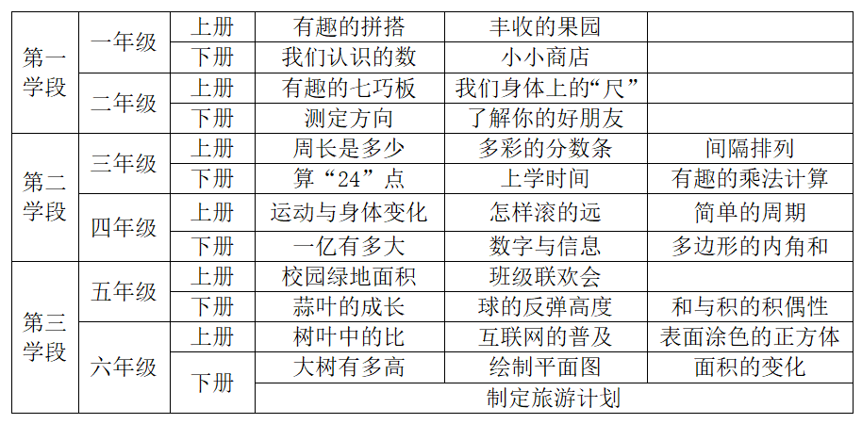
过去“综合与实践”的内容描述比较笼统，基层一线教师不好把握，长此以往，在“应试”思想的主导下，对这方面的内容便形成了一个普遍认识：可学可不学，学了也不考。正因如此，“综合与实践”理念虽然大家都认可，但在实际操作中效果并不理想。2019年，课标修订组在全国范围内所做的抽样调查结果证实了这个问题：“‘综合与实践’领域没有得到有效落实”。2022年，《课标（2022版）》颁布后，四大板块之一的“综合与实践”领域发生了较大的变化。主要有两方面的变化：一是，学习内容的变化。首先，增加了跨学科的综合与实践内容，即综合运用数学知识与其它学科的知识解决问题；其次，将部分数学新知识内容移至“综合与实践”板块，如“常见的量”“方向与位置”等安排在本领域学习。二是，学习方式的变化。第一、第二、第三学段主要采用主题式学习，第三学段可适当采用项目式学习。第一学段安排了6个主题活动；第二学段安排了4个主题活动；第三学段安排了3个主题活动和2个项目学习。通过研读数学新课标，我们小组将综合与实践领域的内容梳理为三个方面：
- 融入数学知识学习的主题活动
融入数学知识学习的主题活动是综合与实践领域在知识学习方面的新要求。这一要求“新”在两个方面：一是综合与实践领域需要理解量、方向与位置、负数等数学知识；二是在主题活动中学习和理解数学知识，感悟知识的意义。在主题活动中学习和理解数学知识具有三个鲜明特点：一是以真实情境与真实问题驱动对知识意义的感悟，二是以主体的直接经验促进对知识的理解与建构，三是发挥同伴互动交流对知识学习的支持作用。
- 呈现真实情境和真实问题
真实情境意指情境客观存在，可能来源于现实生活，也可能来源于历史故事。真实问题是指问题确实存在且有实际意义，数据可信且具有实际含义。在学习用“上、下、前、后、左、右”描述生活中的位置时，由“教室前面的墙上和后面的墙上各有什么”的问题引出“前、后”，由说说“墙上布置的物品间的位置关系”的问题引出“上、下、左、右”，在布置教室后面的黑板或墙面的任务中让学生综合运用学过的方位词进行交流，开展画画贴贴的活动，逐步内化对方位词的认识和理解。之后，由教室情境扩展到校园场景，丰富对不同场景中应用方位词描述位置方法的认识。最后，将描述物品位置的范围扩展到家庭场景。
- 激活主体的直接经验
直接经验是指学生亲身参与数学活动所获得的经验。基于真实情境与真实问题，学生可能更积极主动地参与数学活动，并通过反省活动经验促进对数学知识的理解和建构。学生在筹备购物街的过程中需考虑要做哪些准备，如何根据商品情况确定价格，并制作价格标签。在一起来购物的过程中需要认识一些以小数表示的价格，正确付钱、找钱，计算购买商品的总价等。这些有关人民币的数学知识及运用加减计算解决问题的活动，有助于学生在亲身经历的过程中进行探索和思考，并在一系列真实变化的情境中丰富对数学知识和方法的体验。
- 促成伙伴互动交流
同伴之间的互动交流是学生相互启发、共同学习的有效方式，丰富了建构新知的教学资源。主体在活动中积累的直接经验能为与同伴的互动交流提供更有价值的话题和更加多元的观点。教材在学生充分经历活动过程的基础上，及时组织学生与同伴互动交流，开放性地实现对数学知识的整体建构。例如，在认识人民币的过程中，首先引导学生分享认识人民币的已有经验，进而互相交流认识人民币需要研究哪些问题，并在研究的基础上与同伴交流自己的收获。这样，以学生的自主研究和交流分享为主要活动，帮助他们实现对人民币知识的整体建构。
- 运用数学知识及其他学科知识的主题活动
运用数学知识和其他学科知识的主题活动，重在培养学生解决实际问题的能力。这里的运用有“综合运用”和“跨学科运用”两个要求。在“培养解决实际问题的能力”方面，逐步由简单的操作体验过渡到探索解决问题的策略和方法，由分析、解决实际问题过渡到自主发现和提出问题、分析和解决问题。承载上述目标的主题活动表现出主题内容的整体性、活动任务的连贯性和学段要求的递进性，有助于学生跨学科综合运用知识，感悟数学思想方法，提高发现和提出问题、分析和解决问题的能力。
- 主题内容的整体性
在运用数学知识的主题活动中，注意紧密结合学习内容，整体设计活动主题。例如，为了帮助学生发展数感，提高在真实情境中进行合理估计、作出合理判断的能力，教材结合认数过程先后设计“50有多大”“1200有多大”“生活中的大数”等活动主题；为了提高学生运用运算等相关知识解决实际问题的能力，教材结合相应的数的运算先后设计“垃圾分类中的数学问题”“制订旅游计划”“农田收入调查”“生活中的分段计费”等活动主题；为了帮助学生提高通过数据的收集、整理与表达解决实际问题的能力，教材先后设计“了解你的好朋友”“运动与身体变化”“我们的身高和体重”等活动主题。这些具有整体性特征的主题内容有助于学生体会数学知识逐步发展和应用的过程，并在综合运用相关知识解决问题的过程中感受数学学习的价值。
- 活动任务的连贯性
运用数学知识的主题活动需要回归真实的问题情境，根据问题产生的自然逻辑和复杂程度设计活动任务，引导学生在连贯的活动任务中分析和解决问题，感悟数学思想方法。例如，二年级上册“奇妙的七巧板”这一主题活动设计了“认识七巧板”“拼学过的图形”“拼有趣的图案”，以及“七巧板的故事”等系列活动任务。上述系列活动任务前后关联，要求逐步提高，有利于学生拾级而上，不断丰富利用七巧板拼图的活动经验，感悟图形之间的内在联系，发展空间观念。
- 学段要求的递进性
与核心素养的整体性、一致性和阶段性相呼应，运用数学知识的主题活动在解决问题能力方面的要求也是循序渐进的：第一学段，重视通过操作活动积累数学活动经验；第二学段，经历简单问题的探索过程；第三学段，经历数学应用的一般性过程。第一学段由于学生学习的数学知识相对较少，因此教材设计的主题活动往往提出明确的任务，引导学生经历游戏、操作等活动过程，在交流中分享体会，积累相应的数学活动经验。第二学段学生在问题引领下，通过操作、调查、计算等活动进行分析和思考，获得结论。第三学段学生尝试提出有价值的数学问题，探究解决问题的策略和方法，获得数学结论，并能对数学结论的现实意义进行合理解释。
- 项目学习
小学阶段要适当开展项目学习。项目学习具有以下特点：发现和提出的问题与“项目”相关且是结构化的；解决问题的方法较复杂，有时需构建简单的数学模型；需课内外结合，学生分工协作完成。结构化的问题有助于学生体会如何“从头想问题”，积累思维的经验；建构模型解决问题有助于学生抓住问题的核心要素，一般化地认识问题；长程分工协作解决问题有助于培养学生的担当意识，锻炼克服困难的意志。我们将融入数学知识学习的主题活动、运用数学知识及其他学科知识的主题活动以及项目学习内容梳理成如下表：
表2：新版苏教版综合与实践领域内容编排结构
册次 | 融入数学知识学习  的主题活动 | 运用数学知识及其他学科知识的主题活动 | 项目学习
一上 | 数学游戏分享  生活中的位置 | 好玩的“抢10”
一下 |  | 图形的拼组  50有多大  数学连环画
二上 | 生活中的方向  欢乐购物节 | 奇妙的七巧板
二下 | 时间有多长 | 我们的“身体尺”  1200有多大
三上 | 一天的时间  曹冲称象的故事 | 了解你的朋友
三下 | 年、月、日的秘密  寻找“宝藏” | 垃圾分类中的数学问题
四上 | 度量衡的故事 | 制订旅游计划  生活中的大数
四下 |  | 运动与身体变化  图案的密铺  盒子的展开与折叠
五上 |  | 图案的还原  绿色出行  农田收入调查
五下 | 生活中的正数和负数 | 包装的学问  我们的身高和体重
六上 |  | 生活中的分段计费  神奇的黄金比  体育中的数学
六下 | 储蓄与纳税 |  | 珍贵的水资源  校园平面图  营养午餐
（四）小学数学综合与实践伙伴学习的有效策略研究
1.伙伴学习的实践样态
在综合与实践领域，我校开展了“伙伴学习”的课堂实践探索，以学生的需求和兴趣为出发点，注重学生的主体性和参与性，充分发挥学生的主体作用，促进伙伴间的积极探究和合作交流，建构了游戏式伙伴学习、分享式伙伴学习、思辨型伙伴学习、互助型伙伴学习等伙伴学习的实践样态。
（1）游戏式伙伴学习
游戏式伙伴学习以游戏为载体，在教师的指导下，学生在轻松的氛围中，在快乐的活动中，甚至在激烈的竞争中，不知不觉地学到知识、学到方法。其学习路径为“明确目的—建立小组—开展游戏—评价反思”。游戏式伙伴学习将“游戏”和“学习”两者巧妙地结合在一起，符合小学生的身心发展规律，是直观教学、活动教学、情景教学的综合应用。
（2）分享式伙伴学习
分享式伙伴学习是指儿童在学习中，将自己所收集、整理、获得的信息与伙伴分享，与伙伴共同进步、共同发展的学习样态。分享式伙伴学习的学习路径为“组建小组—确定主题—分配任务—交流分享”，是一种先学后教的教学方式。学生在分享和交流后，形成师生、生生互动的立体交互的课堂教学结构。这一过程中，学生主体地位得到落实，真正成为学习的主人，实现主动学习、学会学习，掌握学习方法。
（3）思辨型伙伴学习
“思”指的是数学思维的提升与发展；“辨”指的是理性思维的应用与体现。思辨型伙伴学习是指，学习伙伴们针对数学学习中的重难点、错误点、意外点，开展适当的辨析和讨论，使模糊的认识变得清晰，使错误的观点得到修正，使问题的本质、方法的要领得以充分揭示。从中年级开始，我们的教研组开始着力培养学生的反思意识和质疑能力，即思辨型伙伴学习的核心内容。在课堂上，教师们从渗透方法开始，不断启发和引导孩子们开展有深度的学习和思考，包括掌握对话的艺术和技巧，学会自我反思与大胆质疑。
（4）互助型伙伴学习
“伙伴学习”理念除了要求教师做好师生互动，组建“师生伙伴”之外，还需要尊重学生主体，构建“生生伙伴”相互研学与探讨体系。互助学习，是指通过地位平等的伙伴（即同伴）积极主动的帮助和支援来获得知识和技能的学习活动。教师需要结合课程教学的开放性与实践性，引导学生以“生生伙伴”的形式来进行自主研学，在相互探讨与研学的过程中实现合作意识以及综合实践能力的提升。
除了通过任务驱动做好伙伴小组的共同研学之外，教师还可以让学生以伙伴小组为单位，将自己小组所有成员的研学成果进行整理与汇报，然后再开展班级内的互学活动。同时开展互学活动期间，教师需构建多样化的评价目标以及评价方法这一体系，对各小组以及学生进行适当评价，以此来帮助学生进行自我认识，构建学习自信。
2.小学数学综合与实践领域伙伴学习的有效策略
（1）科学分组，做好“合理分工”
在构建伙伴学习小组时，科学分组是第一步，也是关键的一步，只有让学生在适合自己的小组内，才能发挥他们的优势，形成一股强大的凝聚力。分组之前，应首先通过问卷调查等方式了解学生的个性和学习风格，然后基于情感认同将学生分为4—6人的学习小组，确保每个小组内部既有良好的人际关系，又能实现学习上的互补。接着，指导各小组科学分工，可以让学生行使主动权，通过民主选举、自荐、他荐等方式选出小组成员认可的组长，统筹小组内部的各种学习活动。同时，让小组内的其他学生根据自己的能力自主选择适合的“职位”，如有的负责纪律，有的负责记录，有的负责监督等，让学生各司其职、各尽其才，全员参与到小组合作中，促进学生相互学习、相互帮助、共同提高。
小组内部成员的角色并不是固定的，为了提高学生的参与度，教师可以在小组中建立组长轮换制，让学生轮流参与小组管理，增强学生的主体意识，开发学生潜力。组长或小组成员相互监督任务的进展情况，对于出现的问题及时调整，如重新分配任务、调整进度安排等。另外，教师可以建立灵活的座位机制，打破传统固定座位的做法，根据教学需要，随时调整学生的座位及课桌摆放形式，以便组内讨论和组间对抗，提高伙伴学习的灵活性，培养学生良好的合作习惯。总之，组内的协作机制应具有多样性、针对性和全面性，以促进每位成员共同完成学习任务，提供强有力的后台保障。
我们整合教材内容，安排了一节《花园里的数学》综合实践活动，解决一些花园里值得研究的数学问题，“能播种多少粒萝卜种子？”“萝卜的生长速度是怎样的？”“如何为萝卜地选购防冻薄膜？”学生对这些研究问题都颇感兴趣，每组由一人当组长，其他成员依据自己的研究兴趣自荐，组长参照成员的学习能力进行反选，从而组成伙伴学习小组，组员任务分工明确，组内每位成员的能力都得到了施展。
表3：《花园里的数学》伙伴学习任务表
项目任务 | 伙伴学生活动
任务1：  白萝卜的定价问题 | 组长：分配任务，整体把控，协助组员完成任务。  1号和2号组员：进行市场调研，了解白萝卜的普遍市场定价。  3号和4号组员：采访种植白萝卜的相关人员，了解种植白萝卜的成本。  5号组员：实地去数一数花园里白萝卜存活的颗数。  全体组员：定价后，进行角色扮演，体验一把小小售货员的乐趣。
任务2：  胡萝卜种子的播种问题 | 组长：分配任务，整体把控，协助组员完成任务。  1号组员：上网查找资料，了解胡萝种子播种的适宜株距以及胡萝卜种子的成本。  2号和3号组员：实地测量土地（一块规则的）的面积；计算土地适宜播种的植棵颗数以及播种成本。  4号和5号组员：实地测量土地（一块不规则的）的面积；计算土地适宜播种的植棵颗数以及播种成本。  全体组员：根据计算的结果播种胡萝卜种子。
任务3：  防冻薄膜的搭建问题 | 组长：分配任务，整体把控，协助组员完成任务。  1号组员：上网搜集或走访调查，了解防冻薄膜的作用。  2号和3号组员：测量出搭建防冻薄膜所需要的菜地的相关数据。  4号组员：在线上搜索购买相所需规格的薄膜。
任务4：  叶片的增长速度问题 | 组长：分配任务，整体把控，协助组员完成任务。  1号、2号、3号和4号组员：各自选择不同的研究对象，定期测量叶片厚度并及时做好数据记录；根据测量的结果绘制叶片生长的折线统计图，观察叶片生长的速度。
（2）精选内容，巧设“任务清单”
伙伴学习成果的优劣与内容的选择休戚与共，而内容的选择与教学目标的确定息息相关。教师组织学生开展伙伴学习，不但要让学生获得知识经验，还要培养学生的合作能力、社会情感，让学生懂得承担个人责任的同时，也要对他人负责。在确定伙伴学习内容时，要充分考虑学生的现有水平，根据不同学段学生的思维水平以及班级的学情去选择内容并制定明确的教学目标，不能为了热闹的 效果而合作；要选择具有一定探究性和挑战性的内容，若知识点过于简单其实更 适合学生独立完成，此时的伙伴学习是毫无意义的，选择具有一定难度的问题可以激起学生探究讨论的动机，也能使学生感受伙伴学习的意义与成就感；要选择 容易出现分歧的内容，学生在小组内各抒己见、共同探讨，找到出现的问题并纠正，最终达成一致；要选择多数学生能有想法的内容，学生能够在小组内展现自 己，充分表达自己的想法，避免产生因课堂时间有限只能让个别学生回答的失落 感；要选择贴近学生生活的内容，若是选择的内容是学生从未接触的，那么教师 可以更换教学情境或设计增加趣味性的部分，让学生对于伙伴学习内容产生浓厚兴趣，强烈的学习动机可以为伙伴学习的开展添砖加瓦。
教师在选定伙伴学习内容的基础上要设置学习任务单，学习任务单应包括任务要求以及合理的作答区域。通过课堂观察可以发现，学习任务单可以增加学生对任务的确定性以及对伙伴学习要求的清晰程度。通过整合教材内容，在《学习社区的容纳人数》这一综合与实践活动课中，我们设计了如下的学习任务单：
表4：《学习社区的容纳人数》学习任务单
- 提出问题
博爱小学学习社区的容纳人数是多少？需要知道那些数据？怎样收集数据？
先绘制学校各学习社区示意图，设计一个测量和计算方案。
二、实地测量
活动要求：
①请各组由组长负责，观察自己测量的地块形状；
②按照前期分工，测量数据、绘制示意图，把学习社区形状和测量数据填写在表格中；
③测量结束立即回到教室，用时不超过40分钟。
博爱小学学习社区面积测量记录表
学习社区名称 | 学习社区形状 | 量得的数据
三、计算面积
活动要求：
①想一想：小组讨论，如何将组合图形和不规则图形转化成规则图形计算面积；
②算一算：按照小组分工要求计算学习社区面积，完成下列表格；
③议一议：思考计算社区面积的不同方法；
④辩一辩：组内讨论最后的计算结果是否合理。
博爱小学学习社区容纳人数计算表
容纳人数＝学习社区的面积÷人均占地面积
学习社区名称
人均占地面积/m²
学习社区面积/m² | 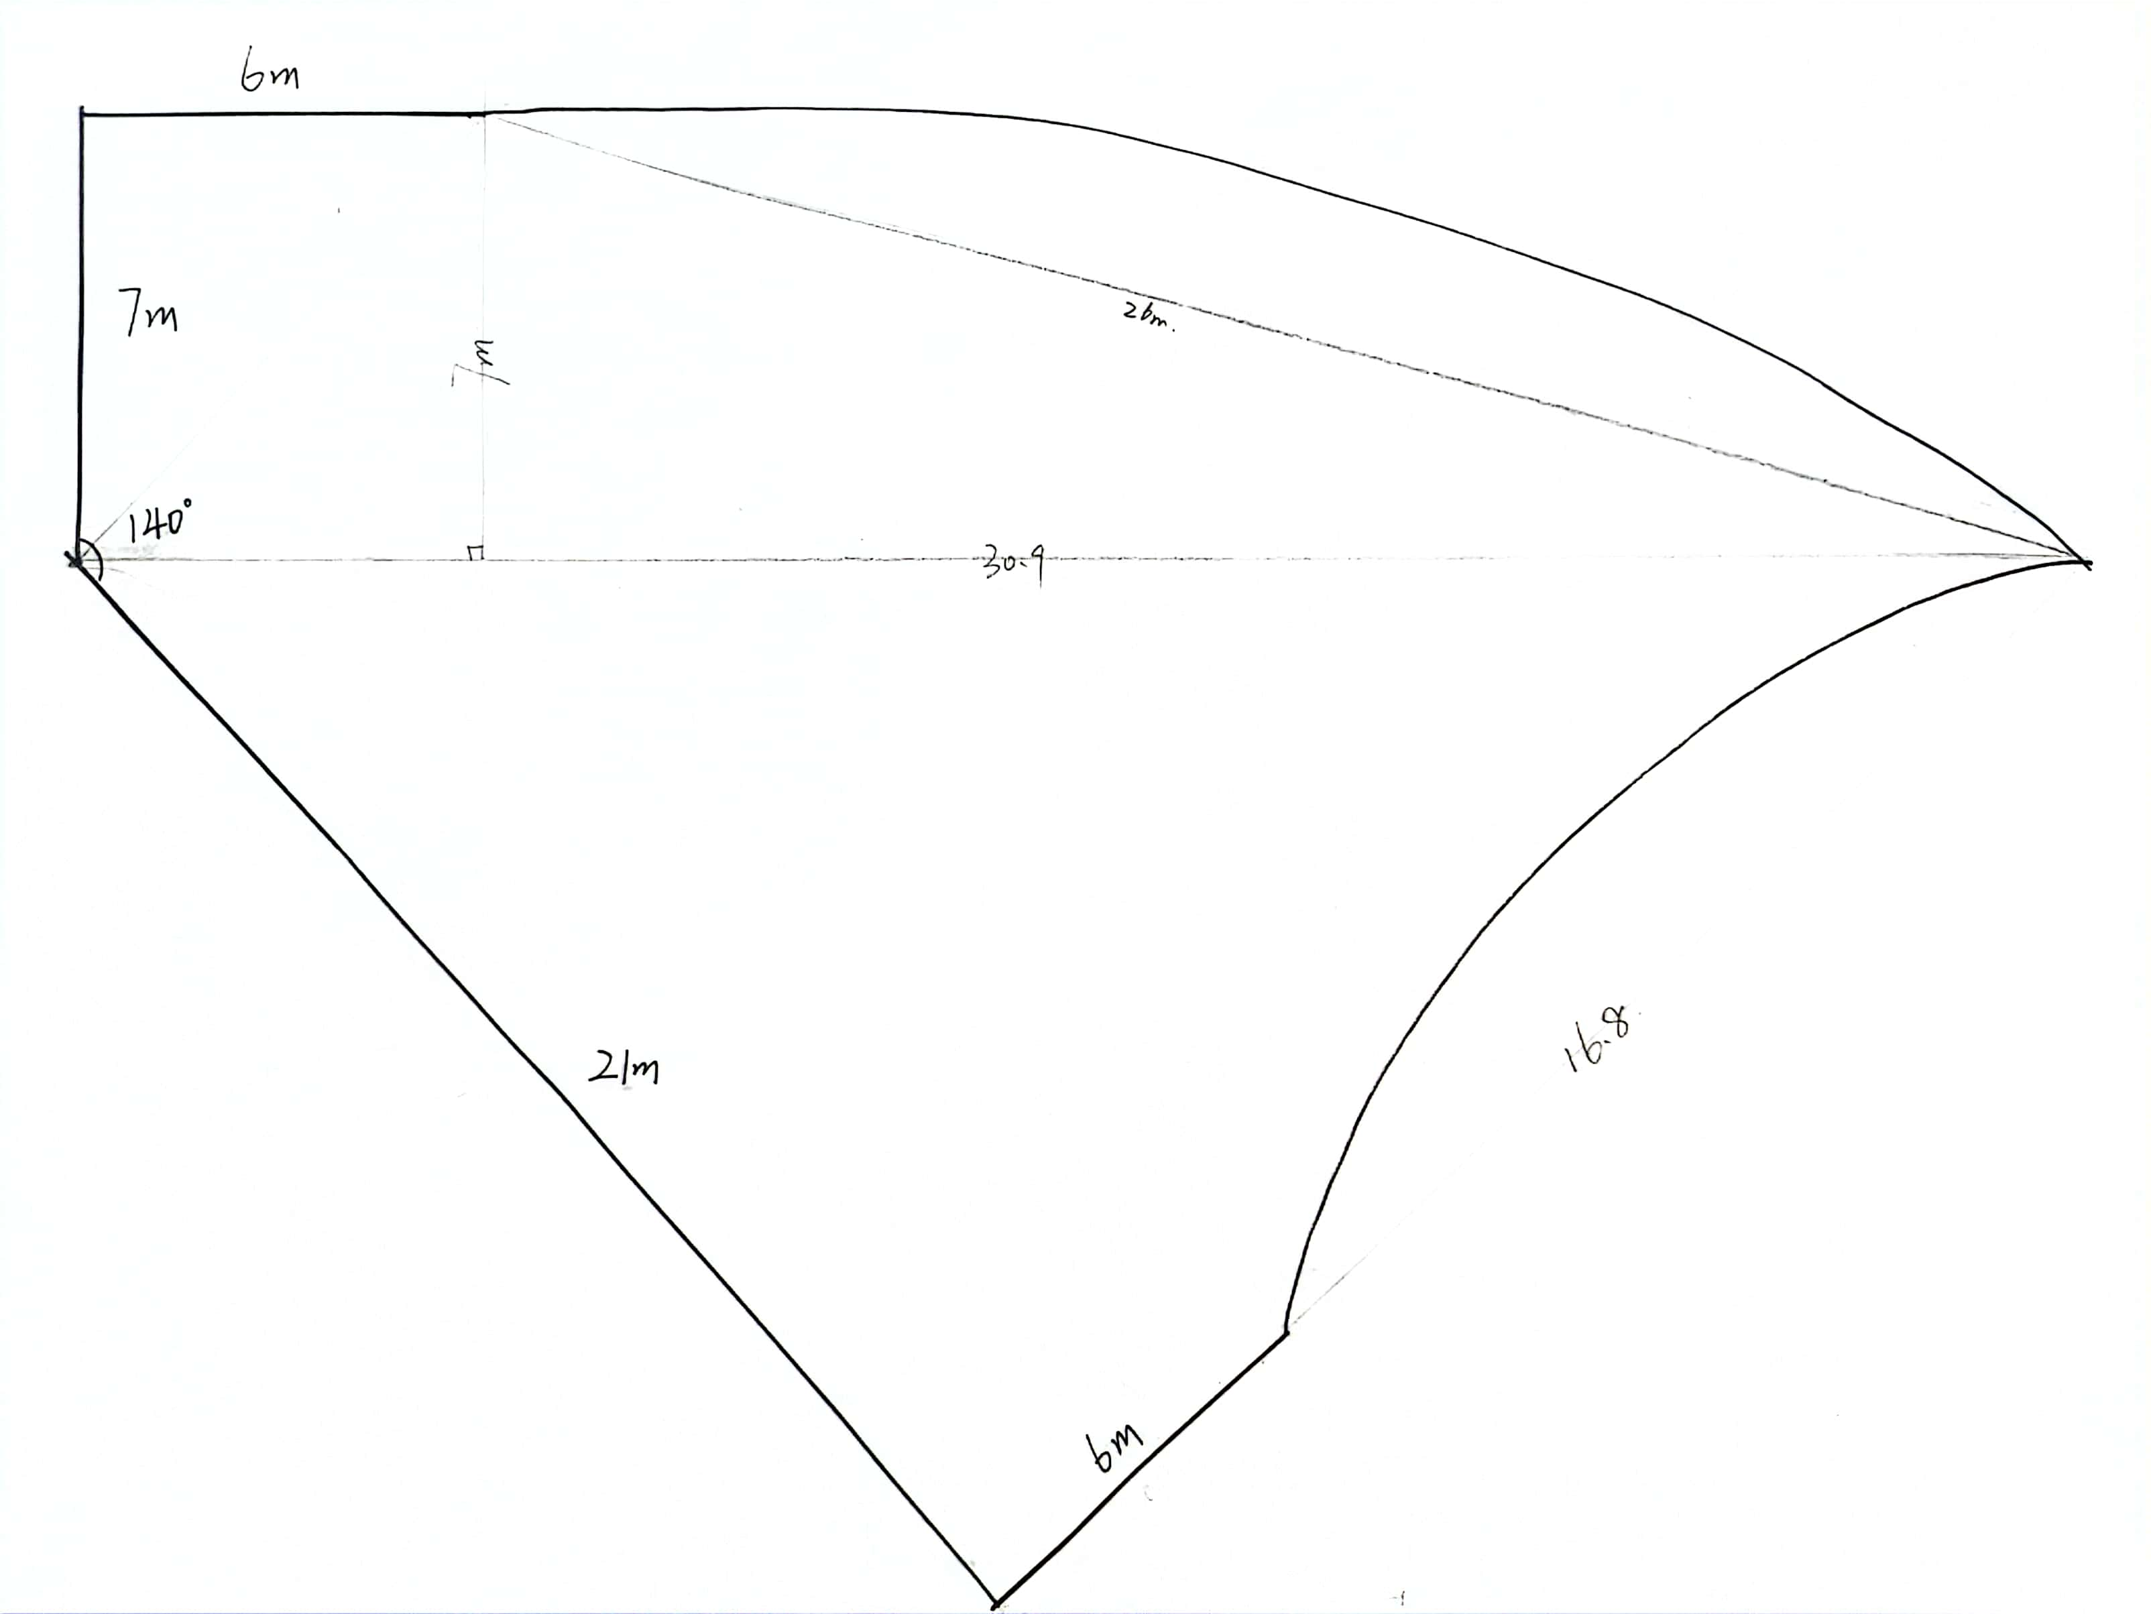
容纳人数/人

（3）引导支持，做好“节奏把控”
“伙伴学习”的最终目的是要转变学生的学习方式，是要让学生在综合实践活动课程中展现自己的能动性与个性风采。让教师的“教”服务于学生的“学”，打破传统的综合与实践活动课程模式。所以说，教师要做的就是激活每一个学生的兴趣与能动性，让他们的思维得以调动，独立思考、自由讨论、交流对话、主动建构。然后再让学生在学习活动中再创造、再创新，让学生能够在“伙伴学习”中成为自主的学习者、互助的合作者及共进的研究者。而教师则需要找准自己的定位，将课堂归还给学生，适时介入，合理引导。
一些伙伴学习小组通过思考、交流与讨论可以顺利完成学习任务，但是也会存在一些伙伴学习小组对任务束手无策，教师需要观察学生在伙伴学习中的表现、学生存在的潜力、多个小组的整体学习情况。教师可以将伙伴学习分为三个阶段按不同侧重点观察。在伙伴学习初期，伙伴学习小组都在分享各自的观点，这时教师应重点观察各小组是否进入伙伴学习的状态，打破个别小组小声说话制造讨论问题的假象。在伙伴学习中期，小组所有成员说完各自想法后，定好解题方向的关键时期，教师需要倾听各组的大致思路，为出现大方向问题的小组指出误区，在引导中对学生适当提问，教师提出的问题要具有引导性和启发性，调动学生积极思考，使小组迈上正确的轨道。在伙伴学习后期，提示未完成的小组加快速度，完善学习单。对于已经提前完成任务的小组，观察结论是否需要完善、引导思考其他解题方法或者让学生思考与伙伴学习任务相同类型的课后习题，避免学生出现消极等待的情况。
（4）多元评价，做好“后续改进”
2022版课标指出：评价不仅要关注学生数学学习的结果，还要关注学生数学学习的过程，激励学生学习，改进教师教学。当学生组成活动小组后，每个成员不再是独立的个体，而转变成了一个学习共同体，因此采用学生自评、学生互评、教师评价的方式对学生伙伴学习活动及时提供真实的反馈，完善学生的学和教师的教。分维度、分等级、有评价要素的量表有助于学生的自我评价和教师的教学诊断，通过过程评价量表引导学生结合课堂伙伴间的学习经历，按照过程评价的几个维度对自己及伙伴的学习进行评价，以促进学习目标的达成。如《花园里的数学》实践活动，教师根据学生任务目标设计过程评价量表，引导学生对照评价量表中的细则对自己或同伴进行学习评价，便于学生正确自我认知，明确改进方向，最终以促伙伴学习目标的达成。
表5：《花园里的数学》伙伴学习评价表
评价维度 | 学习表现 |  |  |  | 评价方式 | 评价结果
评价维度 | A（优秀） | B（良好） | C（合格） | D（不合格） | 评价方式 | 评价结果
伙伴  交流 | 能清晰地表达自己的想法 | 能较清晰地表达自己的想法 | 能在同伴帮助下表达自己的想法 | 表达不出自己的想法 | 自评
伙伴  交流 | 能认真倾听同伴的想法，能对同伴的发言做补充 | 能较认真地倾听同伴的观点，能较完整地复述同伴的想法 | 能倾听同伴的观点，但不能复述同伴的想法 | 不能复述同伴的想法 | 自评
任务  完成 | 能高效地完成自己的任务（测量、称重、记录数据、计算数据） | 能完成自己的任务（测量、称重、记录数据、计算数据），但效率不高 | 能在同伴帮助下完成自己任务的一部分（测量、称重、记录数据、计算数据） | 不能完成自己的任务（测量、称重、记录数据、计算数据） | 自评
任务  完成 | 能与同伴协作，并给予一定的支持和帮助，完成汇报工作 | 能与同伴协作，能听懂小组的汇报内容 | 注意力不集中，听不懂小组的汇报内容 | 全程不参与活动，听不懂小组的汇报内容 | 互评  师评
（五）小学数学综合与实践伙伴学习的评价研究
教学评价量表是课堂教学评价的重要工具，能达到诊断和反馈学习效果、鉴别和改善教育教学的作用。为了全面评估小学数学综合与实践领域中伙伴学习的效果，为未来的教学改进提供有力支持，我们采用了多主体评价，即强调评价主体的多元化，包括教师评价、师生互评、学生自评、生生互评等。
- 观课教师评价
在“观课教师评价”维度，设计了课堂性质与教师教学和学生学习2张观察量表，通过定量和定性评估工具详细考察学生和教师在伙伴学习中的数学表现。从倾听、互动、自主、达成等维度考察学生伙伴学习的质量和达成效果，及时发现学生存在的问题并进行查漏补缺。从内容、目标、环节、指导、评价、资源等维度来观察课堂性质与教师教学情况，帮助教师调整教学目标和教学任务，有效指导和引导学生的伙伴学习，并给予有效评价。我们设计了如下的课堂观察量表：
表6：伙伴学习研究观课记录表（学生学习）
学科 |  | 课程名称 |  | 授课时间
班级 |  | 授课教师 |  | 观课人

视角 | 观察点 | 观课记录/描述 | 备注
倾听 | 一个学生发言，其他学生的倾听表现是怎样的？
倾听 | 倾听时，学生有无辅助行为，如口头回应、做笔记等？有多少人发生了辅助倾听行为？
倾听 | 老师提出伙伴学习要求、讲解活动要求时，学生是否认真倾听？
互动 | 单个小组的人数和合作时长分别是多少？
互动 | 小组中，学生是否能平和地表达观点，同时会倾听他人意见。在分享时，语言组织与逻辑性表现如何？
互动 | 讨论遇到困难是否向老师求助，具体的行为表现是什么？
互动 | 学生对于合作伙伴出现的问题和错误持怎样的态度？是否纠错或有其他行为表现？
互动 | 有多少小组参与了全班集体讨论，参与形式是什么？效果如何？
自主 | 学生参与课堂问答和伙伴学习的积极性如何？
自主 | 有无自主学习（如独立作业、自主阅读等）时间？是在伙伴学习时发生，还是在全班集体学习时发生？自主学习的形式有哪些？
达成 | 学生/小组对学习任务是否理解，是否清晰学习目标？
达成 | 小组在规定时间内完成任务的效率和提交成果的质量如何？（答案正确性、解题步骤清晰度、逻辑严密性等。）
达成 | 发现了哪些可证明学习目标达成的证据？（如问答、作业、表情、板演等）
达成 | 课堂练习中发现了哪些错误和问题？
表7：伙伴学习研究观课记录表（课堂性质与教师教学）
学科 |  | 课程名称 |  | 授课时间
班级 |  | 授课教师 |  | 观课人

视角 | 观察点 | 观课记录/描述 | 备注
内容 | 有无根据伙伴学习的需要对教学内容进行增删、改造或重组等，具体表现是什么？
目标 | 儿童学习组织建设是否成为教学目标的一部分？
目标 | 关于伙伴学习、课堂有无生成性学习目标，教师是如何处理的？
环节 | 教师的哪些教学设计或环节促进学生开展伙伴学习？
环节 | 有哪些证据证明教学设计是有利于学生伙伴学习的。（学习任务是否具有合作性和探究性；教学推进或任务难度是否符合伙伴学习的需求等。）
指导 | 教师是否明确传达伙伴学习的目标和角色分工要求？
指导 | 教师是否注意观察各小组讨论的进程；是否参与学生的伙伴学习？主要指导了什么？
指导 | 伙伴学习完成后，教师有哪些跟进的教学行为？（如组织学习成果交流、引导学生自我反思，组织学生开展组内或组间互评等。）
评价 | 教师是否对学生伙伴学习的行为、学习成效、学习组织功能发挥等给予及时、具体的反馈？
评价 | 教师是否建立并实施针对学习组织开展伙伴学习的过程性评价？
资源 | 教师预设了哪些运用于儿童学习组织开展学习活动的资源？（如多媒体、实物模型、文本等）
- 师生互评、学生自评、生生互评
在伙伴学习中设计过程评价量表，通过过程评价量表引导学生结合课堂伙伴间的学习经历，按照伙伴交流、任务完成和灵活应用等维度进行师生互评、学生自评和生生互评，以促进学习目标的达成。
表8：伙伴学习评价表
评价维度 | 学习表现 |  |  |  | 评价方式 | 评价结果
评价维度 | A（优秀） | B（良好） | C（合格） | D（不合格） | 评价方式 | 评价结果
伙伴  交流 | 能清晰地表达自己的想法 | 能较清晰地表达自己的想法 | 能在同伴帮助下表达自己的想法 | 表达不出自己的想法 | 自评
伙伴  交流 | 能认真倾听同伴的想法，能对同伴的发言做补充 | 能较认真地倾听同伴的观点，能较完整地复述同伴的想法 | 能倾听同伴的观点，但不能复述同伴的想法 | 不能复述同伴的想法 | 自评
任务  完成 |  |  |  |  | 自评
任务  完成 |  |  |  |  | 互评
灵活  应用 |  |  |  |  | 自评
 |  |  |  |  | 师评
六、研究的成果与成效
（一）理论成果
1.对于伙伴学习的概念界定有了清晰的认识
我们组通过大量的文献研究，紧紧围绕课题展开了探索和实践，将伙伴学习内涵定义为：是一种以情感认同为纽带，将拥有共同兴趣、共同目标和共同的行为习惯的学生结成伙伴的一种新型课堂模式，以平等尊重、自主选择、共生共长为基本原则，让学生在开放的习场域中，学会相互倾听，在独立探索的基础上，将自己内化的信息与伙伴共享，彼此间开展积极的探讨，形成互相学习、合作学习的关系，在相互作用和共同参与中，完成学习任务、达成学习目标，实现共同成长的目的，从而达到共同进步的实践样态。
2.切实转变了教师的思想观念
分类 | 过去 | 现在
学习观 | 学生通过课堂学习掌握了学科知识、达成了学习目标即可。 | 学生应更多地关注课堂中的活动体验和情感投入，和伙伴共同经历研究的历程。
教师观 | 常见的小组活动还是由老师来指定小组、分配任务，这与伙伴学习的初衷是相违背的。 | 教师不仅仅是指导者，也应作为学生共同的研究者，特别关注组织策略（小组的组织方式、教师引导方式）。
评价观 | 常采用单一的方式来评价学生的学习情况，缺乏多元性，这就对我们进行的持续的发展性的评价造成很大影响。 | 采用过程评价和结果评价。如借助学生过程性作业（表达的观点和行动表现）、教师观察记录表、学生调查问卷等来考查学生的活动参与情况、情感投入表等。
- 实践成果
1.构建小学生数学综合与实践领域伙伴学习的内容体系
（1）梳理了小学数学综合与实践领域的活动内容
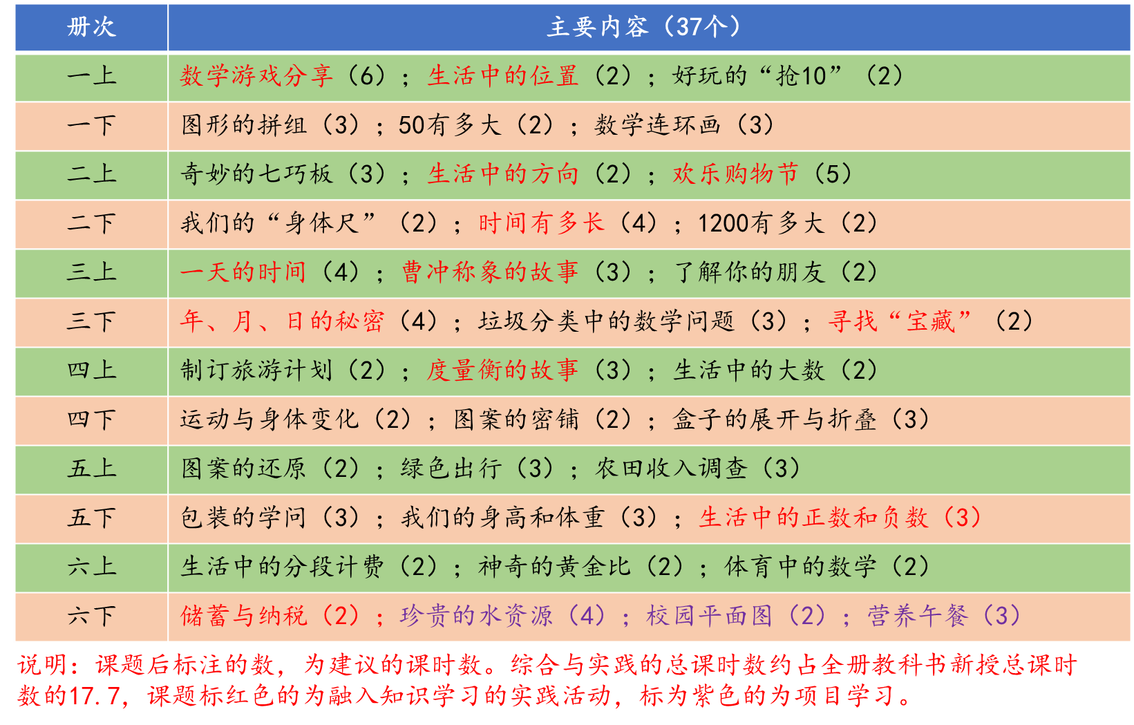
（2）探索了小学数学综合与实践领域伙伴学习的活动场域
活动场域是综合实践活动有效开展不可忽视的一个物理因素，多变的活动场域更能激发学生的参与度，增强实践的体验性，为伙伴学习“赋能”。
图书馆式的江苏省常州市博爱小学，是集阅读、体验、实践、探究为一体的全时空、场景式、立体化的教育场域。在这样的教育场域里，学生的学习方式也更加丰富多元，学生学得更自然、更自由、更自在，真正让学校成为学生幸福成长的“巴学园”。一楼阅读共享大厅、泥巴乐园、学校操场，二楼红领巾街区，三楼开放式阅读馆，四楼数学科技创意街区，五楼室内体育馆，六楼空中花园，这些活动场域都可以为学生的伙伴学习提供服务，让伙伴学习可以处处发生。我们将常州市博爱小学伙伴学习的活动场域进行了梳理：
年级 | 单元 | 课题 | 社区空间
一上 | 《数学游戏分享》 | 《用数介绍新校园》 | 少年宫校园
一上 | 《生活中的位置》 | 《认识上下前后左右》 | 少年宫校园、校外（综合实践活动）
一上 | 第三单元《图形的初步认识》 | 《图形的拼搭》 | 二楼、三楼共享空间
一下 | 《数学连环画》 | 《我们的故事会》 | 图书馆
一下 | 《认识100以内的数》 | 《50有多大》 | 二楼、三楼共享空间
一下 | 《欢乐购物街》 | 《认识人民币》 | 二楼爱心超市
二上 | 第二单元《平行四边形的认识》 | 《有趣的七巧板》 | 爱上图书馆
二上 | 第五单元《厘米和米》 | 《身体上的尺》 | 逐梦运动场
二下 | 第三单元《认识方向》 | 《认识方向》 | 逐梦运动场
三上 | 第三单元《长方形和正方形》 | 《周长是多少》 | 繁花家园
三下 | 第五单元《解决问题的策略》 | 《间隔排列》 | 图书馆
四上 | 第四单元《统计表和条形统计图》 | 《运动与身体变化》 | 体育馆
四上 | 第八单元《垂线与平行线》 | 《怎样滚得远》 | 北操场
四下 | 第四单元《用计算器计算》 | 《一亿有多大》 | 数学实验室
四下 | 第八单元《确定位置》 | 《数字与信息》 | 科创中心
五上 | 第二单元《多边形的面积》 | 《校园绿地面积》 | 北操场、红领巾街区、图书馆、数学实验室、体育馆、空中花园、一楼小花园
五上 | 第八单元《用字母表示数》 | 《钉子板上的多边形》 | 数学实验室
五下 | 第二单元《折线统计图》 | 《蒜叶的生长》 | 一楼小花园
五下 | 第四单元《分数的意义和性质》 | 《球的反弹高度》 | 体育馆
六上 | 第一单元《长正方体和正方体》 | 《表面涂色的正方体》 | 数学实验室
六上 | 第三单元《分数除法》 | 《树叶中的比》 | 北操场
六下 | 第四单元《比例》 | 《面积的变化》 | 空中花园
六下 | 第六单元《正比例和反比例》 | 《大树有多高》 | 北操场
六下 | 第七单元《总复习》 | 《绘制平面图》 | 南操场、北操场、学校
2.课题研究的物化成果
（1）教学案例评析与思考（共4篇）
序号 | 内容 | 作者
1 | “学习社区容纳人数”教学案例评析与思考 | 翁文倩
2 | “认识千米”教学案例评析与思考 | 崔昺瑢
3 | “一一间隔排列”教学案例评析与思考 | 陈丽媛
4 | “表面涂色的正方体”教学案例评析与思考 | 万夏耘
（2）优秀课例（共2篇）
序号 | 内容 | 作者
1 | 一一间隔排列 | 陈丽媛
2 | 有趣的拼搭 | 周蕾
3 | 分段计费 | 周蕾
4 | 24时计时法 | 谢梦莹
（3）优秀论文集（共3篇）
作者 | 论文 | 发表/获奖/撰写时间
翁文倩 | 聚焦综合实践，发展数学素养——小学数学“综合与实践”的教学研究 | 发表于《时代教育》2024.09
谢梦莹 | 巧用“伙伴学习”提高小学综合实践活动课程效率的策略研究 | 发表于《时代教育》2024.09
崔昺瑢 | 伙伴学习，儿童学习组织的新形式——小学数学“综合与实践”领域的教学探索 | 天宁区教海探航一等奖2024.05
陈丽媛 | 伙伴式学习助推学生核心素养的提升 | 天宁区小数年会论文  二等奖  2024.12
万夏耘 | 促进“个性化”生长：小数课堂互动行为实践研究 | 天宁区小数年会论文  二等奖  2024.12
万夏耘 | 助力“个性化”生长：小数课堂互动行为实践研究 | 天宁区教海探航二等奖2024.10
七、研究困惑和后续思考
通过课题研究我们已经获得了一定的研究成果，但在某些方面研究的深度和广度还有所欠缺，还需进一步研究。
1.我们小组对于小学数学综合与实践领域伙伴学习的组织和教学策略的研究还不够全面，后期我们将通过更多层面的研究进一步拓宽我们的有效策略。
2.我们小组对于小学数学综合与实践领域伙伴学习的课例研究还需要更加细致具体，对于实践样态还需要进行更加深入的研究，做到更细化，更清晰。
3.我们小组对于小学数学综合与实践领域伙伴学习的评价研究还不够全面，评价方式还不够多元化。
4.课题组成员的理论研究力薄弱，在论文撰写方面还需要再努力。

本课题《小学数学综合与实践领域伙伴学习的研究》组长：翁文倩、崔昺瑢 组员：张丽、周蕾、万夏耘、陈逞、王舒嘉、陈丽媛、谢梦莹

